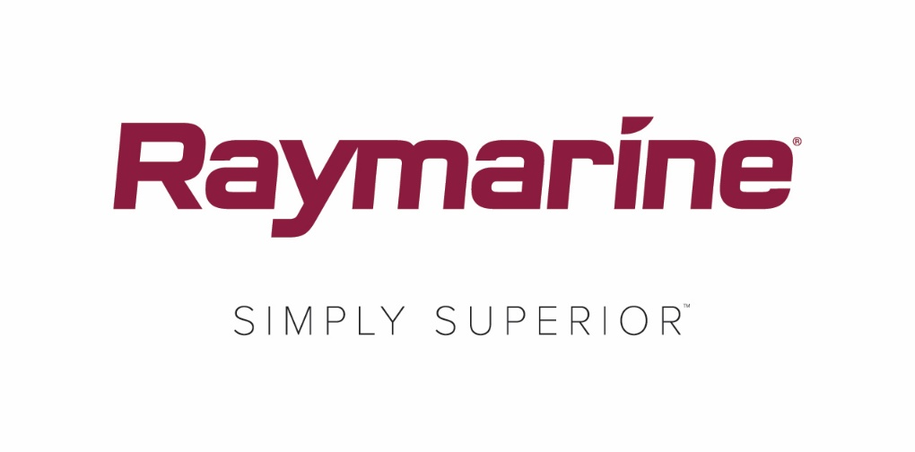
FLIR, Büyük Bir Raymarine LightHouse OS Yükseltmesi Sunuyor
Ücretsiz LightHouse 3.4, Eğlence, Yeni Özellikler ve Bağlantı İmkanı Sağlıyor

WILSONVILLE, OR (4 Nisan 2018) – Bir harita çizeri çok işlevli bir ekrana (MFD) dönüştüren nedir? Performans, teknoloji ve bağlantı. FLIR, Raymarine LightHouse 3 OS yazılım sistemindeki en son ücretsiz güncelleme olan LightHouse sürüm 3.4’ü duyurmaktan memnuniyet duyar.

Yükseltmeler ve iyileştirmelerle dolu LightHouse sürüm 3.4, daha önceleri cep telefonlarına ve oturma odalarınıza mahsus olan fonksiyonları ve dijital hizmetleri dümeninize taşıyor.

LightHouse sürüm 3.4 ile sunulan temel iyileştirmeler:

Eğlence, İletişim ve Entegrasyona Yönelik Lighthouse Uygulamaları

LightHouse Uygulamaları, LightHouse OS’nin gücü ve özelliklerini genişletmenin heyecan verici yeni bir yoludur; Raymarine ileride Seakeeper jiroskoplu dengeleme kontrolü, Mazu uydu iletişimleri ve daha fazlasına yönelik destek sunarak LightHouse Uygulamalarını genişletmeye devam edecektir. LightHouse Uygulamaları yalnızca Axiom ve Axiom Pro’da bulunmaktadır.

Bluetooth™ Ses Çıkışı

LightHouse 3.4 aynı zamanda Axiom ve Axiom Pro MFD’lerinden Bluetooth ses çıkışı da sağlamaktadır. Axiom’un Bluetooth’unu deniz stereonuza veya Bluetooth özellikli hoparlörlerinize bağlayarak film ve müzik akışınızdan gelen dijital sesin keyfini çıkarın. Bluetooth ses özelliği yalnızca Axiom ve Axiom Pro’da bulunmaktadır.

LightHouse sürüm 3.4’ün diğer özellikleri:
- Deniz Taşıtı Alarm Geçmişi ve Yönetimi. LightHouse 3.4’ün yeni özellikleri, alarm ayarlarına ve alarm geçmişine ana ekrandan kolay erişim imkanı sağlıyor.
- Harita Çizerin “En Yakındakini Bul” Sıcak Nokta Tespit Özelliği. Sadece haritada istediğiniz yere uzun süre basarak ve “En Yakındakini Bul” menüsünü etkinleştirerek enkazlar, marinalar, yakıt istasyonları ve daha birçok şey dahil olmak üzere haritayla ilgili en yaygın İlgi Alanı veri noktalarının bir listesine anında ulaşabilirsiniz.
- Gelgitler ve Akıntılar için Harita Gelgit Modu. Harita ekranınızda gelgit modunu etkinleştirerek yakındaki tüm gelgit yüksekliği ve gelgit akıntısı istasyonlarını anında görebilirsiniz.
- Yakıt Yönetimi Araçları. Yakıt yönetimi, NMEA2000 motor verileri ve depo seviyesi vericileriyle iletişim kurar. Gerçek zamanlı yakıt tüketimi, menzil ve ekonomi bilgilerini görebilir ve düşük yakıt uyarılarını alabilirsiniz.
- MFD’ler ve Göstergeler için Ağ Karartma. LightHouse 3.4, aynı zamanda i50, i60 ve i70 göstergelerimiz ve otomatik pilot kumandalarımız tarafından da kullanılan, Raymarine’in ağ karartma sistemiyle uyumlu hale getirilmiştir. Tüm dümeninizi tek bir komutla karartabilir veya aydınlatabilirsiniz.
- Özel Açılış Ekranları. Sevdiğiniz bir fotoğraf veya resmi, başlatma esnasında ekranda görüntülenmek üzere seçerek Axiom’unuza kişisel bir ayrıntı ekleyebilirsiniz. Sevdiğiniz bir anı hatırlayın, teknenizi veya ekibinizi kutlayın veya yalnızca eğlence ve çeşitlilik için değişiklik yapın.

Bugün Yükseltin ve Sisteminizin Güncelliğini Koruyun

LightHouse 3.4, şimdi Raymarine.com’dan ücretsiz edinilebilir. Ayrıca kablosuz veya mobil internet erişim alanı içerisindeyseniz dahili Wi-Fi bağlantısını kullanarak da MFD’nizi güncelleyebilirsiniz. Raymarine yazılım güncellemeleri hakkındaki tüm ayrıntılara online. olarak her zaman erişilebilir.

####

FLIR Systems Hakkında
1978 yılında kurulmuş ve merkezi Oregon eyaletinin Wilsonville şehrinde olan FLIR Systems, algılamayı geliştirip farkındalığı artırarak hayat kurtarma, üretkenliği iyileştirme ve çevreyi koruma faaliyetlerine yardımcı olan sensör sistemlerinin üretiminde bir dünya lideridir. Yaklaşık 3.500 çalışanıyla FLIR’ün hedefi, termal görüntüleme ve benzeri teknolojilerden yararlanarak güvenlik ve gözetim, çevrenin ve ortam koşullarının izlenmesi, açık hava etkinlikleri, yapay görme, navigasyon ve gelişmiş tehdit algılama alanlarında yenilikçi ve akıllı çözümler sunan "Dünyanın Altıncı Hissi" konumundaki bir kuruluş haline gelmektir. Daha fazla bilgi için lütfen www.flir.com adresini ziyaret edin ve @flir hesabını takip edin.

Raymarine Hakkında:
Denizcilik elektroniği sektöründe dünya lideri olan Raymarine, eğlence amaçlı denizcilik ve hafif ticari denizcilik sektörlerine yönelik en kapsamlı elektronik ürün gamına sahiptir. Yüksek performans ve kullanım kolaylığı için tasarlanmış ödüllü ürünleri dünya çapındaki satıcı ve distribütör ağı aracılığıyla satılmaktadır. Radar, otomatik pilot, GPS, göstergeler, balık bulucular, iletişim çözümleri ve entegre sistemler Raymarine markalı ürün gamı arasında yer alır. Raymarine, termal görüntüleme alanında dünya lideri olan FLIR Systems'in bir markasıdır. Raymarine hakkında daha fazla bilgi için lütfen www.raymarine.com adresini ziyaret edin.

Medya iletişimi:

Karen Bartlett
Saltwater Stone
+44 (0) 1202 669 244
k.bartlett@saltwater-stone.com

